Goiânia(GO), 15 de março de 2012

BB anuncia implantação de PSO em Goiânia

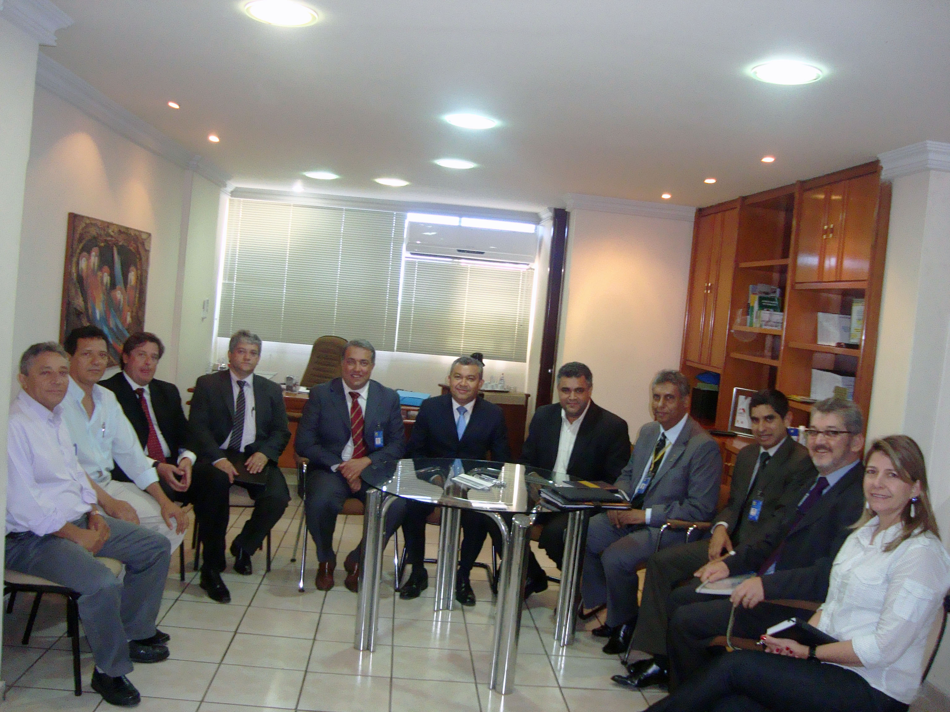
Dirigentes do Banco do Brasil visitaram o Sindicato dos Bancários com o objetivo de apresentar à entidade sindical a estrutura de funcionamento da Plataforma de Suporte Operacional(PSO) que começa a operar em Goiânia no dia 26 deste mês. Também haverá esse mesmo modelo na cidade de Aparecida de Goiânia, com outra PSO que será implantada nos próximos meses.
Segundo demonstração dos executivos do BB, todos os caixas das agências de Goiânia serão lotados na Plataforma de Suporte Operacional (PSO), que funcionará fisicamente no Setor Santa Genoveva. Garantiram que os caixas continuarão trabalhando nas atuais unidades e que o banco vai incentivar a voluntariedade daqueles que preferem mobilidade para atender agências com deficiências momentâneas.
Também informaram que alguns serviços das agências serão migrados para a plataforma, havendo, portanto, lotações de escriturários, gerentes de módulo, setor e de segmento naquele setor. Também disseram sobre a criação de microrregiões para os casos de mobilidade, de forma a evitar deslocamentos de empregados para regiões afastadas.
Ao final garantiram que o banco terá bastante cuidado para não provocar prejuízos ou descontentamentos de seus empregados neste novo modelo de gestão das unidades de atendimento ao público.

